1.2 Бинарные числа и логические операции ( 25.03.20 )
Бурлаев Захар Сергеевич П2-18
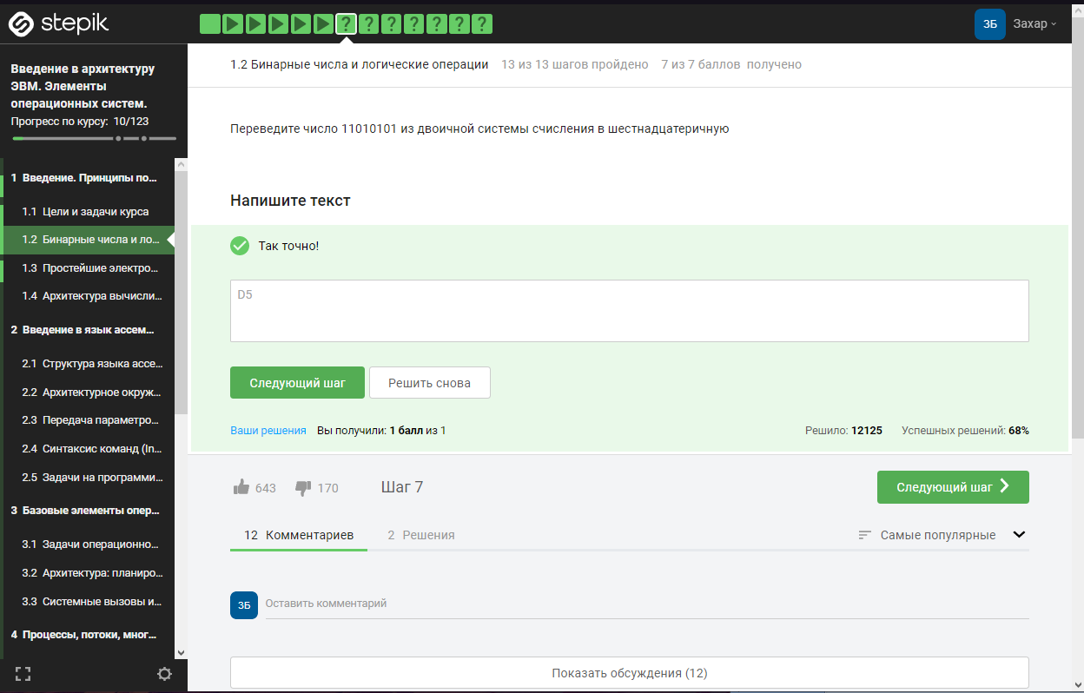
Переводим из 2 в 10:
11010101=1*2^7+1*2^6+0*2^5+1*2^4+0*2^3+1*2^2+0*2^1+1*2^0=128+64+0+16+0+4+0+1=213
Теперь мы переводим 213 в 16
213=D5
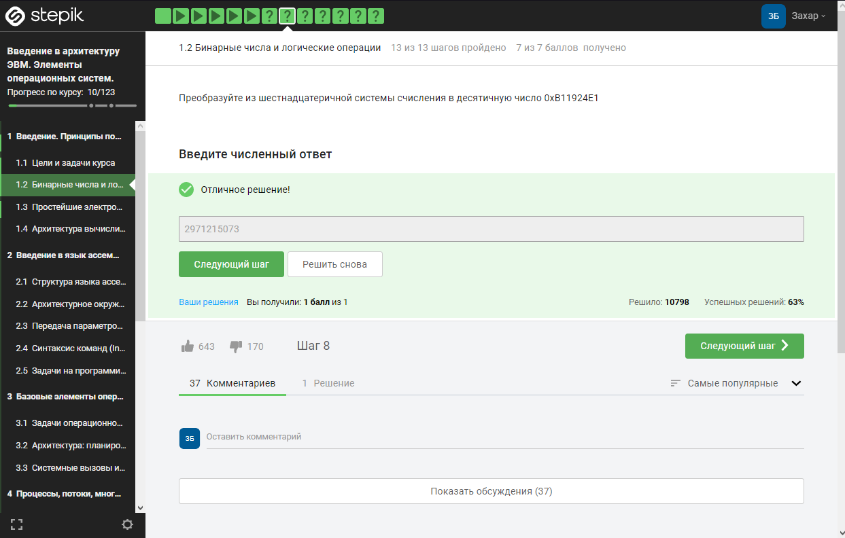
0xB11924E1=11∙16^7+1∙16^6+1∙16^5+9∙16^4+2∙16^3+4∙16^2+14∙16^1+1∙16^0=
=2952790016+16777216+1048576+589824+8192+1024+224+1=-2971215073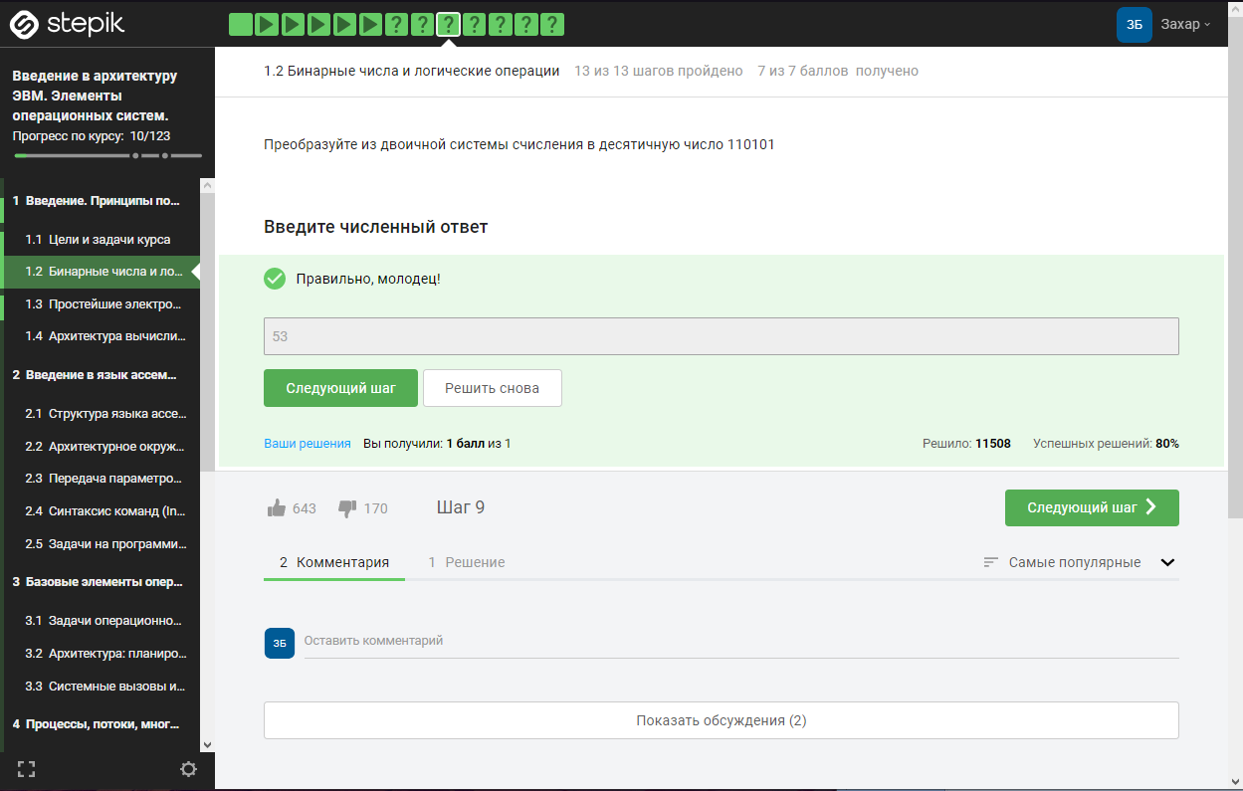
Переводим из 2 в 10:
110101=1*2^5+1*2^4+1*2^2+1=32+16+4+1=53
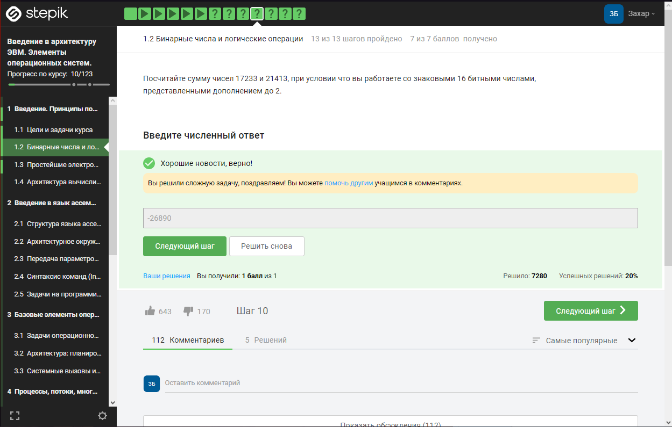
((38646 - 32767) - 1) + (-32768) = -26890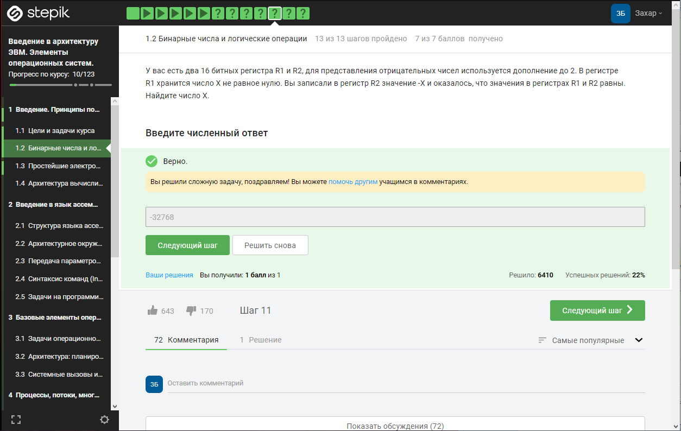
Возводим 2 в 16: 2^16 = 65536
Дополнение до 2-х: -32768...32767
Ввелось -Х, и мы записали это число в R2, а мы знаем, что R2 отрицательное, а также что R1 = R2, значит мы падоём отрицательное число: -(-Х), значит -Х = -32768
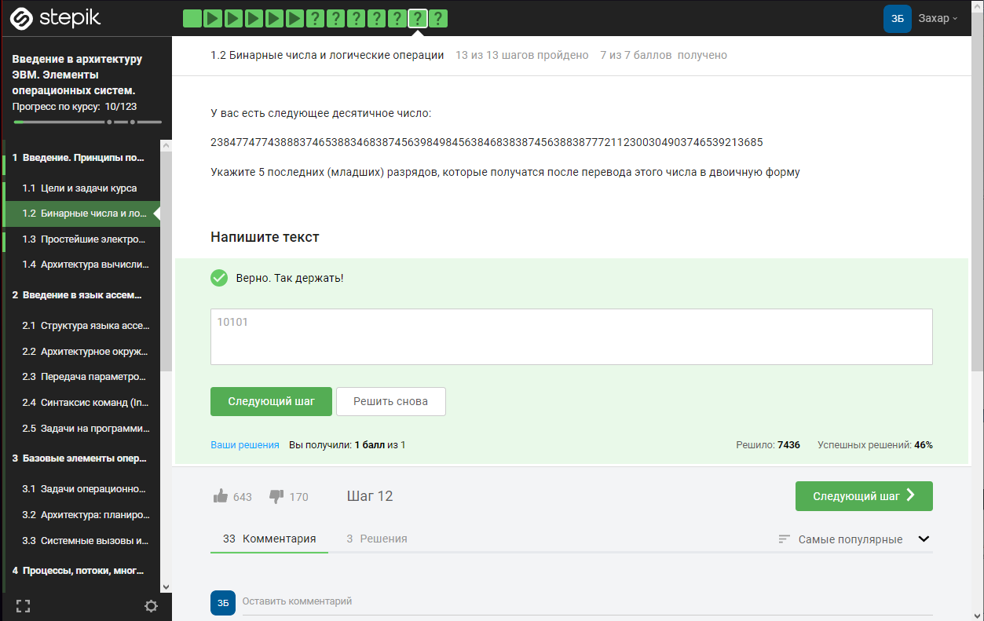
Возводим 2 в 5 степень: 2^5 = 32
Делим наше число на 32 с остатком: 238477477438883746538834683874563984984563846838387456388387772112300304903746539213685 % 32 = 21
Переводим из 10 в 2 систему счисления: 21 = 10101
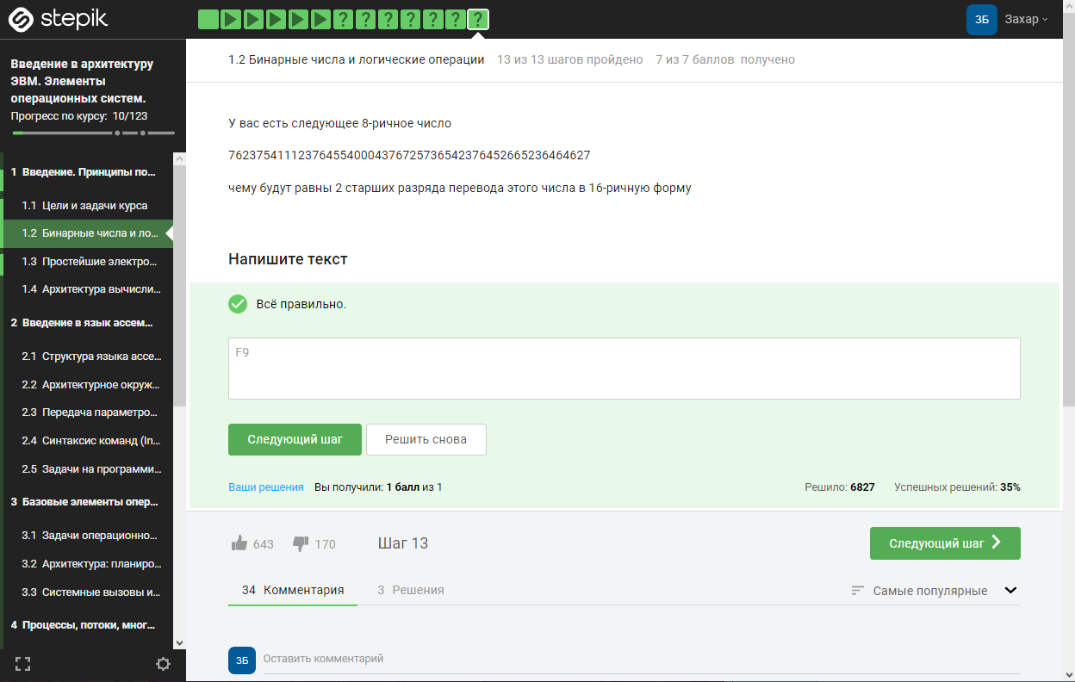
Если перевести 2 числа из 16 в 2, то это будет 8 чисел, из-за этого нам надо будет взять 3 числа в 8: 762 = 111 110 010
Получившиеся число состоит из 9 чисел, а нам нужно 8, из-за этого отбрасываем последнее число: 111 110 010 = 1111 1010
Переводим данное число в 16 систему счисления: 1111 1010 = F9

